实验四 实验报告

实验任务1、分析运输层UDP协议报文段的头部信息

在Wireshark中捕获UDP报文段，回答问题，截图显示。
启动捕获后，访问某个基于UDP的应用程序，例如QQ登录、视频播放等。

答：(填写内容要与截图内容相同！）

发送主机的IP地址： 192.168.22.47
接收主机的IP地址： 192.168.22.233

源端口（Source port）： 51560
对应的16进制代码（2个字节）： c9 68

目的端口（Destination port）： 53
对应的16进制代码（2个字节）： 00 35

长度（Length）： 39 对应的16进制代码（2个字节）： 00 27

校验和（Checksum）： 0xbead[unverified]
对应的16进制代码（2个字节）： be ad

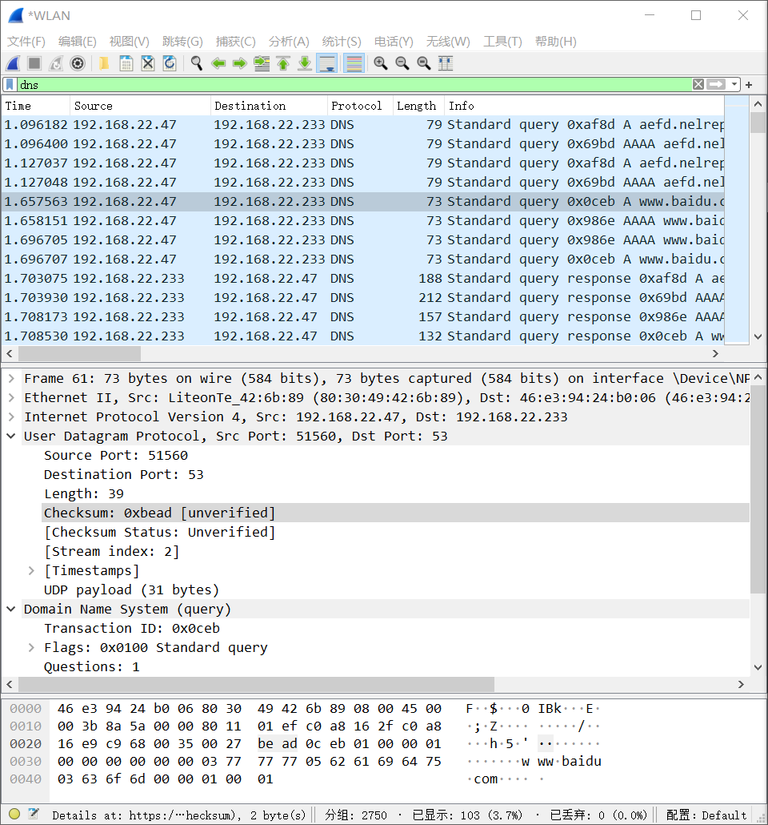

实验任务2、分析运输层协议TCP报文段的头部信息

在Wireshark中捕获任一TCP报文段，回答问题，截图显示。

答：分析所选取的TCP报文段的头部协议信息，填写下表的空白处
(填写内容要与截图内容相同！）

发送主机的IP地址： 192.168.22.47
接收主机的IP地址： 110.242.68.4

源端口号 |  | 51335 |  |  |  | 目的端口号 |  |  | 443
序号 |  |  |  |  |  | 0
确认序号 |  |  |  |  |  | 0
端头长度 | ... |  | ACK | PSH | RST | SYN | FIN | 窗口大小 | 64240
32 | ... |  | 0 | 0 | 0 | 1 | 0 | 窗口大小 | 64240

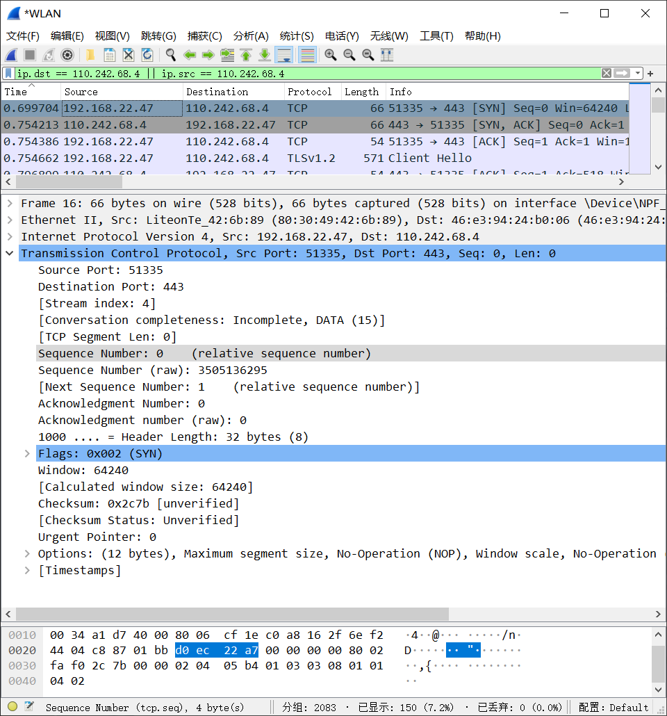
实验任务3、捕获分析TCP的三次握手连接报文段

在Wireshark中启动捕获后，可访问FTP服务器，捕获到三次握手连接。回答问题，截图显示。

答：找出第一次握手（SYN）的报文段头部信息，填写相关内容。
(填写内容要与截图内容相同！）

发送主机的IP地址： 192.168.22.47
接收主机的IP地址： 110.242.68.4

源端口号 |  | 51335 |  |  |  | 目的端口号 |  |  | 433
序号 |  |  |  |  |  | 0
确认序号 |  |  |  |  |  | 0
端头长度 | ... |  | ACK | PSH | RST | SYN | FIN | 窗口大小 | 64240
32 | ... |  | 0 | 0 | 0 | 1 | 0 | 窗口大小 | 64240

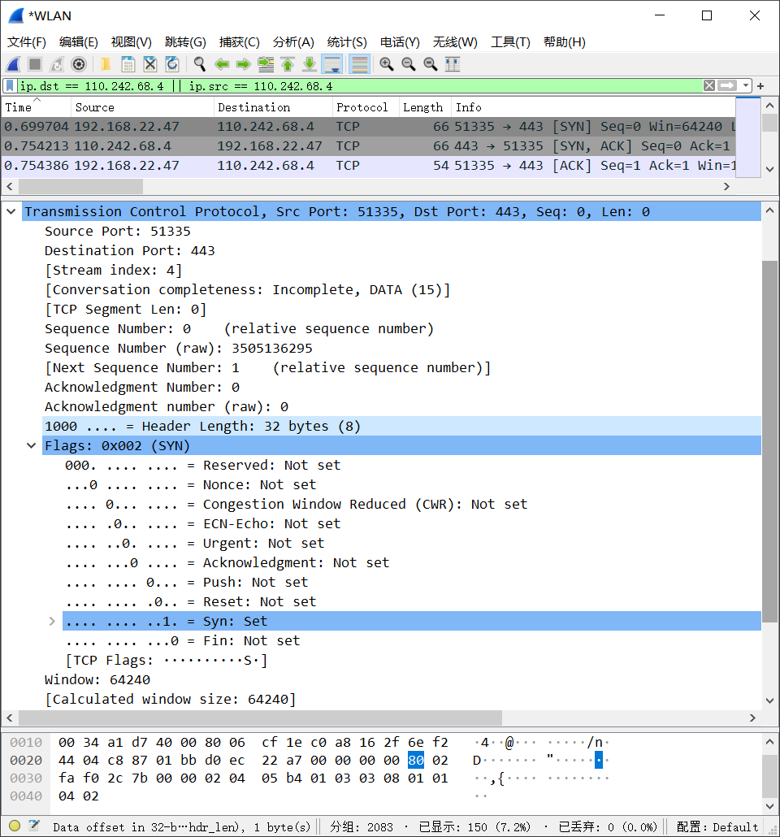
答：找出第二次握手（SYN，ACK）的报文段头部信息，填写相关内容。
(填写内容要与截图内容相同！）

发送主机的IP地址： 110.242.68.4
接收主机的IP地址： 192.168.22.47

源端口号 |  | 443 |  |  |  | 目的端口号 |  |  | 51335
序号 |  |  |  |  |  | 0
确认序号 |  |  |  |  |  | 1
端头长度 | ... |  | ACK | PSH | RST | SYN | FIN | 窗口大小 | 8192
32 | ... |  | 1 | 0 | 0 | 1 | 0 | 窗口大小 | 8192

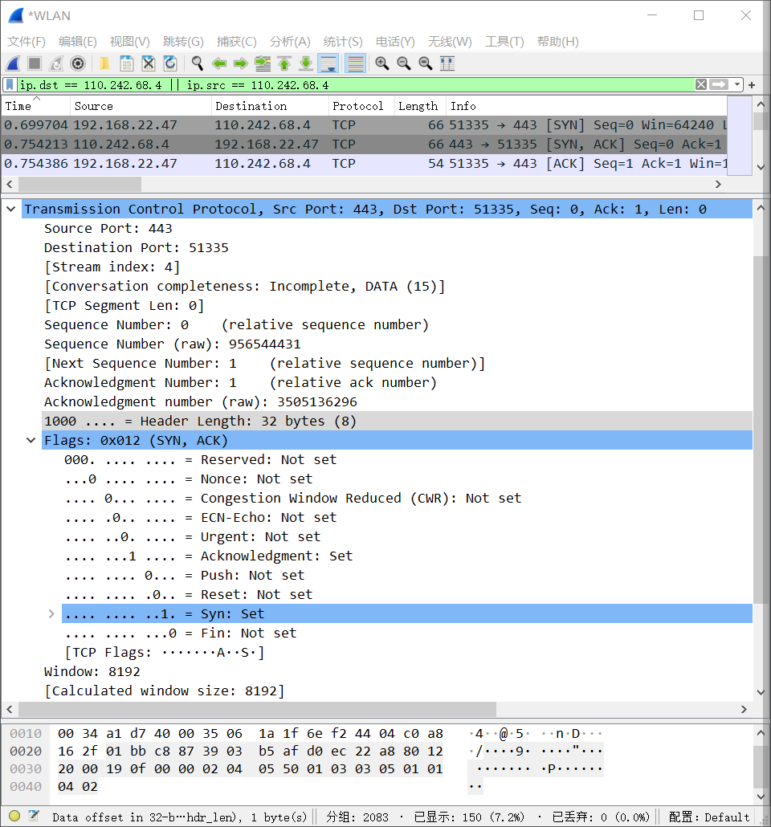答：找出第三次握手（ACK）的报文段头部信息，填写相关内容。
(填写内容要与截图内容相同！）

发送主机的IP地址： 192.168.22.47
接收主机的IP地址： 110.242.68.4
源端口号 |  | 51335 |  |  |  | 目的端口号 |  |  | 443
序号 |  |  |  |  |  | 1
确认序号 |  |  |  |  |  | 1
端头长度 | ... |  | ACK | PSH | RST | SYN | FIN | 窗口大小 | 515
20 | ... |  | 1 | 0 | 0 | 0 | 0 | 窗口大小 | 515

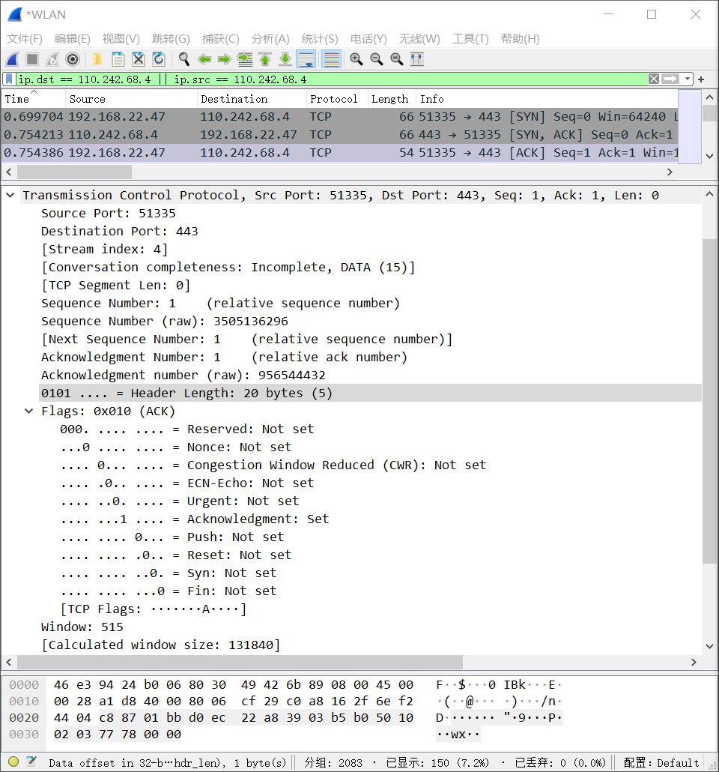实验任务4、捕获分析TCP的四次挥手撤销连接报文段

在Wireshark中启动捕获后，可退出访问FTP服务器，捕获到四次挥手撤销连接。回答问题，截图显示。

答：找出第一次挥手（FIN）的报文段头部信息，填写相关内容。
(填写内容要与截图内容相同！）

发送主机的IP地址： 192.168.22.47
接收主机的IP地址： 47.94.181.110

源端口号 |  | 59592 |  |  |  | 目的端口号 |  |  | 443
序号 |  |  |  |  |  | 1
确认序号 |  |  |  |  |  | 78
端头长度 | ... |  | ACK | PSH | RST | SYN | FIN | 窗口大小 | 510
20 | ... |  | 1 | 0 | 0 | 0 | 0 | 窗口大小 | 510

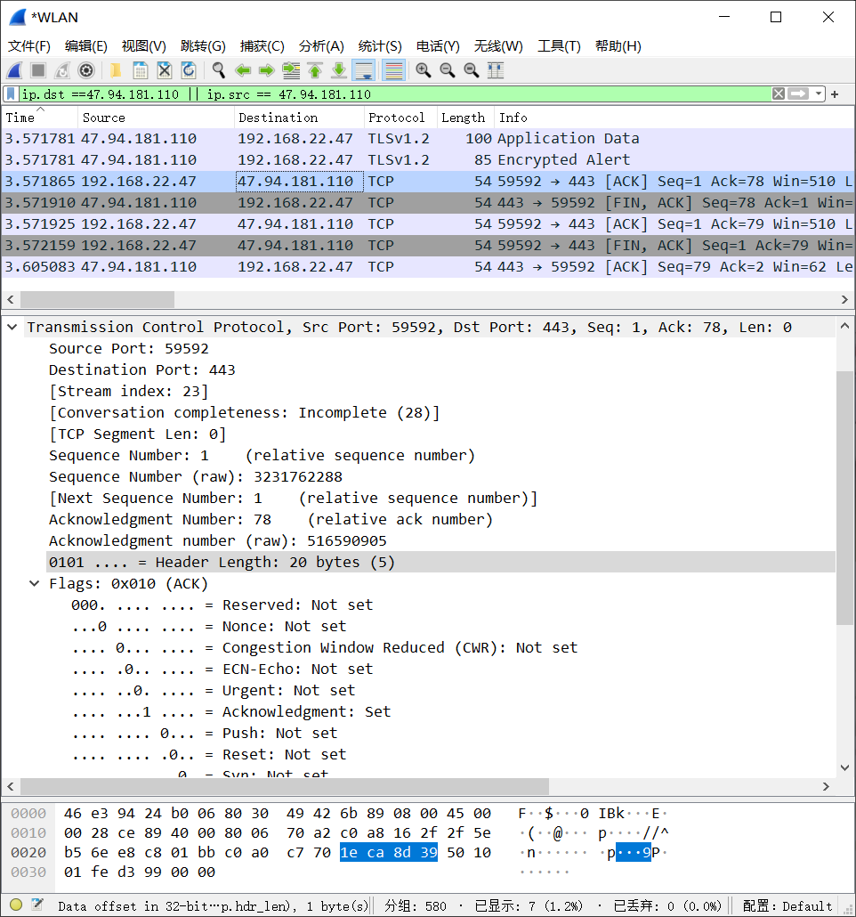
答：找出第二次挥手（ACK）的报文段头部信息，填写相关内容。
(填写内容要与截图内容相同！）

发送主机的IP地址： 47.94.181.110
接收主机的IP地址： 192.168.22.47

源端口号 |  | 443 |  |  |  | 目的端口号 |  |  | 59592
序号 |  |  |  |  |  | 78
确认序号 |  |  |  |  |  | 1
端头长度 | ... |  | ACK | PSH | RST | SYN | FIN | 窗口大小 | 62
20 | ... |  | 1 | 0 | 0 | 0 | 1 | 窗口大小 | 62

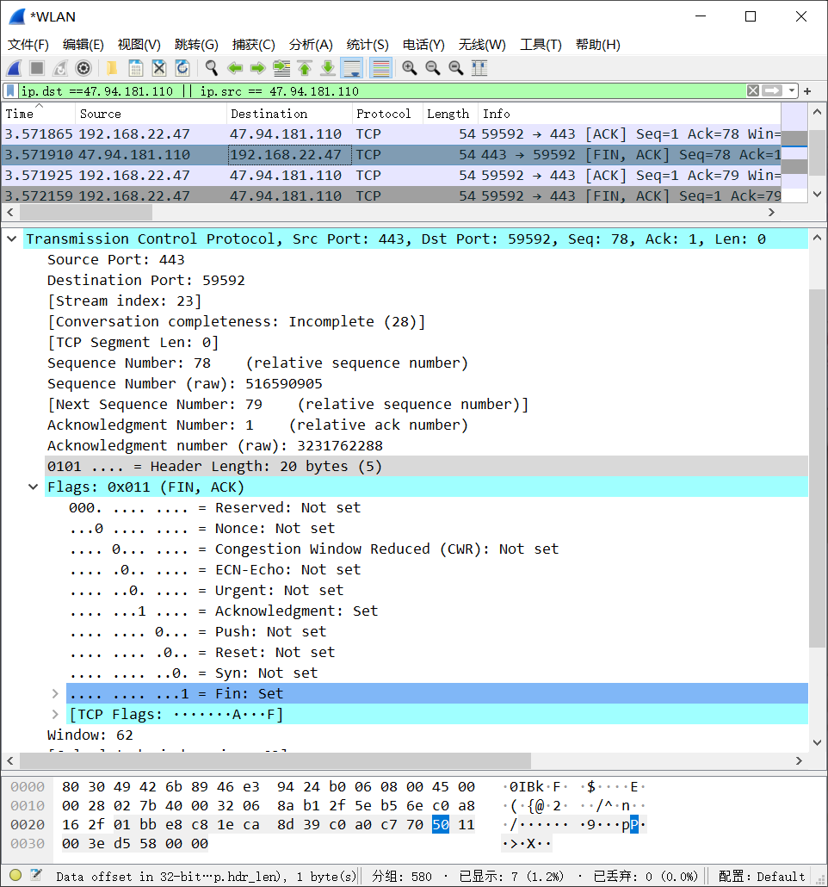
答：找出第三次挥手（FIN，ACK）的报文段头部信息，填写相关内容。
(填写内容要与截图内容相同！）

发送主机的IP地址： 192.168.22.47
接收主机的IP地址： 47.94.181.110

源端口号 |  | 59592 |  |  |  | 目的端口号 |  |  | 443
序号 |  |  |  |  |  | 1
确认序号 |  |  |  |  |  | 79
端头长度 | ... |  | ACK | PSH | RST | SYN | FIN | 窗口大小 | 510
20 | ... |  | 1 | 0 | 0 | 0 | 0 | 窗口大小 | 510

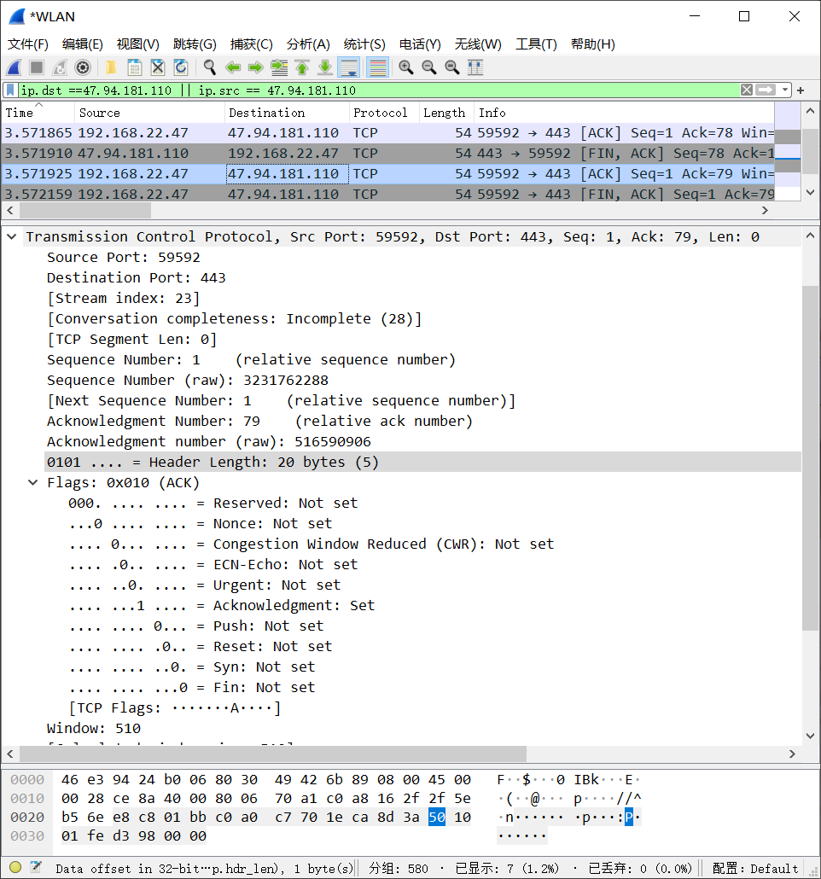答：找出第四次挥手（ACK）的报文段头部信息，填写相关内容。
(填写内容要与截图内容相同！）

发送主机的IP地址： 192.168.22.47
接收主机的IP地址： 47.94.181.110

源端口号 |  | 59592 |  |  |  | 目的端口号 |  |  | 443
序号 |  |  |  |  |  | 1
确认序号 |  |  |  |  |  | 79
端头长度 | ... |  | ACK | PSH | RST | SYN | FIN | 窗口大小 | 510
20 | ... |  | 1 | 0 | 0 | 0 | 1 | 窗口大小 | 510

